

Shelby club

RELATÓRIO DE Projeto

Projeto portal web com produção de vídeo

TeSP em Desenvolvimento Web e Multimédia

**2211713 – João Duarte**

**2211737 – João Barros**

**2211695 – André Sousa**

**2211739 – MIcael Pereira**

**lEIRIA, setembro DE 2022**

Resumo

O Shelby Football Club consiste num clube desportivo amador local que visa promover o desporto tendo um maior foco em jovens desfavorecidos cuja vida é praticamente passada em instituições (7-18 anos).

Índice

1. Introdução 1

2. Conceção da interface 2

2.1. Identificação do público alvo 2

2.2. Personas 2

2.3. Perfis de utilizadores 3

2.4. Análise de requisitos 4

2.5. Users Stories 8

2.6. Identidade visual 12

2.7. Processo criativo Landing page 13

Anexos 15

Índice de Figuras

Figura 1- Persona “Pedro Andrade” 2

Figura 2- Persona “Ricardo Monteiro” 2

Figura 3- Persona “Eugénio Fara” 3

Figura 4-Persona “Ines Silva” 3

Figura 5- Landing Page André Sousa 13

Figura 6- Landing Page João Barros 14

Índice de Tabelas

Tabela 1- Exemplo de uma tabela 2

# Introdução

No âmbito da disciplina Projeto Portal Web com Produção de Vídeo do curso de Desenvolvimento Web e multimédia foi realizado este projeto que consiste no desenvolvimento de um website e de conteúdos multimédia de apoio a uma instituição real ou fictícia, e documentar esse processo. Onde será necessário desenvolver: Identidade Visual, Website da Loja Online: aplicação web desenvolvida em WordPress, Website da Instituição: aplicação web desenvolvida com recurso à framework Laravel, HTML, CSS e classes do Bootstrap e Material Promocional Suplementar. Neste projeto cada membro do grupo necessitou desenvolveu as suas tarefas individuais e/ou colaborativas como:.

O funcionamento do sistema irá contar com diversos conteúdos interativos, uma secção de notícias sobre o clube, onde será possível filtrar as mesmas, página de contacto direto com a instituição, com a possibilidade de inscrição para STAFF ou outras parcerias, página para apostas desportivas do clube, um calendário de jogos, uma página de marcação de bilhetes e inscrição para sócio, que por sua vez irá dar acesso a um fórum.

O sistema irá contar também com algumas páginas estáticas tais como a “Quem Somos” que irá mostrar um pequeno resumo da instituição.

Por último, a loja de “merchandising” desenvolvida em “WordPress” que irá vender na sua maioria produtos vestuários, que por sua vez irão ajudar nas despesas do clube.

# Conceção da interface

## Identificação do público alvo

O público-alvo consiste em homens e mulheres fãs de desporto e que gostam de contribuir para certas causas, logo é um público mais adulto, que tenha a possibilidade de despender de uma quantia para ajudar, idade mínima de 20 anos e máxima de 60.

## Personas

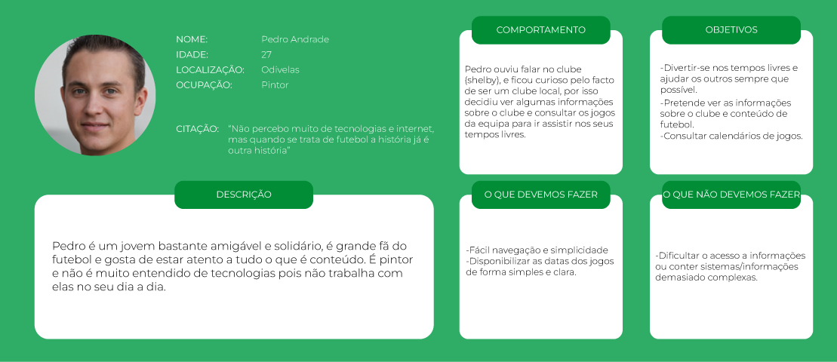

Figura 1- Persona “Pedro Andrade”

Figura 2- Persona “Ricardo Monteiro”

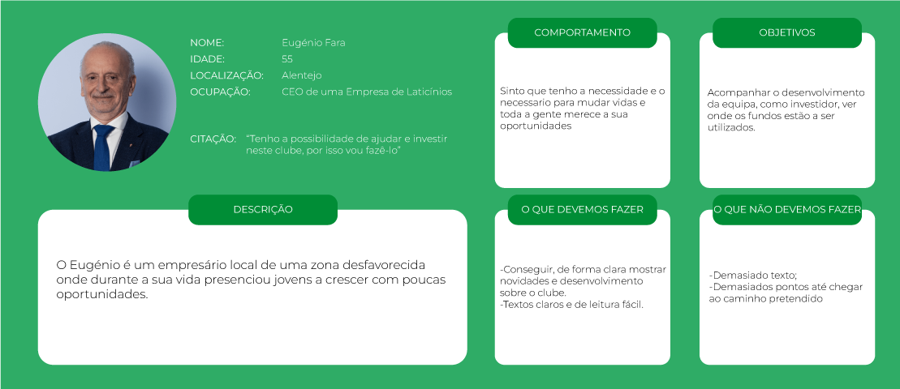

Figura 3- Persona “Eugénio Fara”

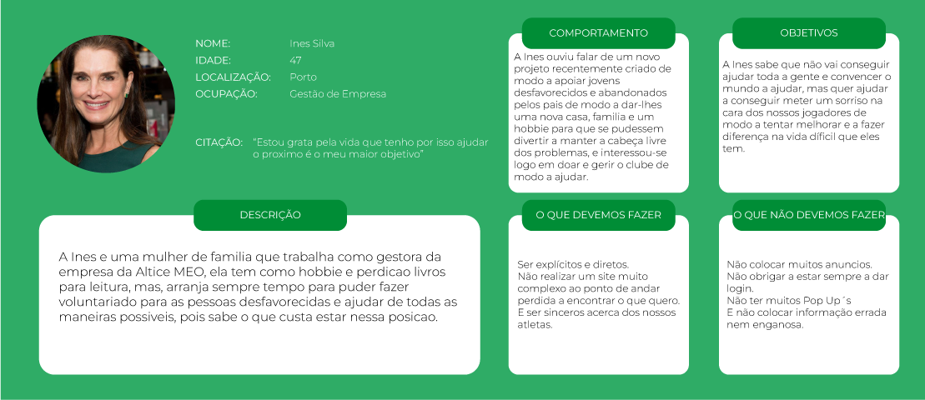

Figura 4-Persona “Ines Silva”

## Perfis de utilizadores

**Administrador** – Utilizadores responsáveis pela moderação e gestão do site.

**Sócio** – Utilizador que por uma pequena subscrição mensal terá acesso a um fórum exclusivo no site.

**Cliente** – Qualquer pessoa que pretenda comprar produtos na loja.

## Análise de requisitos

*Tabela 1 – Roles dos diferentes end-users do SI*

|  |  |  |  |  |
| --- | --- | --- | --- | --- |
| Role | Descrição detalhada | Back-office | Front-office | Fórum |
| Sys Admin | Gestão do backoffice:   * Gerir utilizadores * Gerir fórum * Ver pedidos de contacto / inscrição para staff / pedidos de parceria e doações * Consultar compras de bilhetes * Publicar noticias * Publicar jogos e resultados | x | x | x |
| Sócio | Acesso ao fórum:   * Visualizar comentários * Comentar * Gostos * Publicar   FrontOffice:   * Descontos exclusivos na compra de bilhetes |  | x | x |
| Cliente | FrontOffice:   * Comprar bilhetes |  | x |  |

*Tabela 2 – Requisitos funcionais Front-Office*

|  |  |  |
| --- | --- | --- |
| # | Requisito | Prioridade |
| RF-FO-01 | Fazer login | Alta |
| RF-FO-02 | Consultar calendário de jogos | Alta |
| RF-FO-03 | Consultar noticias | Média |
| RF-FO-04 | Fazer doações | Média |
| RF-FO-05 | Enviar um pedido de contacto a partir do website | Média |
| RF-FO-06 | Inscrições para Sócio | Alta |
| RF-FO-07 | Fazer inscrições para staff ou empresa parceira | Baixa |
| RF-FO-08 | Compra de bilhetes | Média |
| RF-FO-09 | Adicionar produtos ao carrinho | Alta |
| RF-FO-10 | Finalizar a compra | Alta |
| RF-FO-11 | Criar conta | Alta |
| RF-FO-12 | Recuperação de Palavra-passe | Alta |
| RF-FO-13 | Edição de Perfil | Média |

*Tabela 3 – Requisitos funcionais Back-Office*

|  |  |  |
| --- | --- | --- |
| # | Requisito | Prioridade |
| RF-BO-01 | Publicar jogos | Alta |
| RF-BO-02 | Publicar noticias | Média |
| RF-BO-03 | Ver inscrições de sócios | Baixa |
| RF-BO-04 | Ver doações feitas | Baixa |
| RF-BO-05 | Moderar comentários do forum | Alta |
| RF-BO-06 | Gerir utilizadores | Alta |
| RF-BO-07 | Ver bilhetes comprados | Alta |
| RF-BO-08 | Gestão de Encomendas | Alta |
| RF-BO-09 | Gestão de Stock | Alta |

*Tabela 4 – Requisitos funcionais Fórum*

|  |  |  |
| --- | --- | --- |
| # | Requisito | Prioridade |
| RF-AM-01 | Comentar | Alta |
| RF-AM-02 | Gostar de publicações | Baixo |
| RF-AM-03 | Publicar | Alta |
| RF-AM-04 | Filtrar publicações | Baixo |

*Tabela 5 – Cruzamento dos requisitos funcionais e respetivos roles*

|  |  |  |  |  |
| --- | --- | --- | --- | --- |
| # | Requisito | Admin | Sócio | Cliente |
| RF-FO-01 | Login | x | x | x |
| RF-FO-02 | Aceder a fórum | x | x |  |
| RF-FO-03 | Outras funcionalidades | x | x | x |
| ... |  |  |  |  |
| RF-BO-01 | Acesso ao BackOffice | x |  |  |

*Tabela 6 – Requisitos Não funcionais*

|  |  |  |  |
| --- | --- | --- | --- |
| # | Requisito | Tipo | Prioridade |
| RNF-01 | Limite de tentativas de login com feedback ao utilizador | Segurança | Alta |
| RNF-02 | Sistema de pagamentos fiáveis | Segurança | Alta |
| RNF-03 | Fácil navegação e simplicidade | Usabilidade | Alta |
| RNF-04 | Proteção XSS e SQL injection | Segurança | Alta |
| RNF-05 | Encriptação da base de dados | Segurança | Alta |
| RNF-06 | Login com Facebook e Google | Usabilidade | Média |
| RNF-07 | Responsividade | Usabilidade | Alta |
| RNF-08 | Rapidez de carregamento | Usabilidade | Baixa |
| RNF-09 | Envio de emails aos clientes (finalização de compras, inscrições, registos, recuperação de palavra-passe) | Usabilidade | Médio |
| RNF-10 | Validação de dados em formulários e submissões | Segurança | Alta |

## Users Stories

|  |  |
| --- | --- |
|  |  |
| Título: US1 - Adicionar ao Carrinho | **SP**: 3 |
| Descrição: Como cliente quero ser capaz de adicionar produtos ao carrinho.  Critérios de Aceitação:   * Têm de ser possível adicionar vários produtos * Têm de aparecer uma notificação de adição com sucesso | |
| Título: US2 – Finalizar a Compra | **SP**: 5 |
| Descrição: Como cliente quero ser capaz de finalizar a compra.  Critérios de Aceitação:   * Só é possível selecionar um método de pagamento * Têm de receber um email a confirmar os dados | |
| Título: US3 - Criar Conta | **SP**: 3 |
| Descrição: Como utilizador quero ser capaz de criar conta.  Critérios de Aceitação:   * Só é possível criar uma conta para cada endereço de email * Têm de receber um email a confirmar os dados | |
| Título: US4 - Inscrever para Sócio | **SP**: 6 |
| Descrição: Como utilizador quero ser capaz de me tornar associado  Critérios de Aceitação:   * Os campos de email, nome e NIF tem de ser obrigatoriamente preenchidos * Tem de pagar a primeira mensalidade * Têm de receber um email de confirmação | |
| Título: US5 - Contactar o Clube | **SP**: 3 |
| Descrição: Como utilizador quero ser capaz de contactar o clube.  Critérios de Aceitação:   * Os campos de email e nome tem de ser obrigatoriamente preenchidos * Têm de receber um email a confirmar a mensagem | |
| Título: US6 - Adquirir Bilhetes | **SP**: 3 |
| Descrição: Como utilizador quero ser capaz de adquirir bilhetes.  Critérios de Aceitação:   * Os campos de email, nome e NIF tem de ser obrigatoriamente preenchidos * Têm de receber um email com o bilhete * Só é possível um máximo de 3 bilhetes por utilizador |  |
| Título: US7 - Acesso ao Fórum | **SP**: 4 |
| Descrição: Como sócio quero ser capaz de interagir com o fórm  Critérios de Aceitação:   * Conta de Sócio |  |
| Título: US9 – Gerir Notícias | **SP**: 3 |
| Descrição: Como administrador quero ser capaz de gerir noticias (inserir, editar e eliminar).  Critérios de Aceitação:  Sessão iniciada como administrador |  |
| Título: US10 – Gerir Utilizadores | **SP**: 5 |
| Descrição: Como administrador quero ser capaz de gerir os utilizadores (inserir, editar e eliminar).  Critérios de Aceitação:  Sessão iniciada como administrador |  |
| Título: US11 – Gerir Produtos | **SP**: 3 |
| Descrição: Como administrador quero ser capaz de gerir os produtos (inserir, editar e eliminar).  Critérios de Aceitação:  Sessão iniciada como administrador |  |
| Título: US12 – Gerir Jogos | **SP**: 7 |
| Descrição: Como administrador quero ser capaz de gerir os jogos (inserir, editar e eliminar).  Critérios de Aceitação:  Sessão iniciada como administrador |  |
| Título: US13 – Moderar Fórum | **SP**: 6 |
| Descrição: Como administrador quero ser capaz de gerir o fórum.  Critérios de Aceitação:  Sessão iniciada como administrador |  |
| Título: US14 – Ver Bilhetes Vendidos | **SP**: 5 |
| Descrição: Como administrador quero ser capaz de ver os bilhetes vendidos  Critérios de Aceitação:  Sessão iniciada como administrador |  |
| Título: US14 – Ver Doações Feitas | **SP**: 3 |
| Descrição: Como administrador quero ser capaz de ver as doações efetuadas.  Critérios de Aceitação:  Sessão iniciada como administrador |  |
| |  | | --- | | Título: US15 – Gerir Perfil | | Descrição: Como utilizador quero ser capaz de gerir o meu perfil.  Critérios de Aceitação:  Sessão iniciada | | SP: 3 |

## Identidade visual

(logótipo final, restantes para anexo)

## Processo criativo Landing page

Nesta etapa cada um dos membros do grupo desenvolveu uma *landing page* indivualmente. Esta *landing page* terá como função captar a atenção do utilizador para algo, como por exemplo, para a compra ou promoção de um produto, subscrição de algo, ou até mesmo uma doação, entre outros. A função será sempre a mesma, ser uma página inteiramente dedicada ao objetivo para “prender” a sua atenção ou dar a conhecer algo ao utilizador. Nos exemplos desenvolvidos foram reservados os espaços para o futuro logotipo. Nesta fase em que o projeto se encontra em desenvolvimento, ainda não existem nenhumas normas da entidade visual definidas, pelo que as criações destas páginas ainda não obedecem a nenhuma norma de apresentação futura.

De seguida serão apresentadas as *landing pages* criadas por cada elemento do grupo com o respetivo processo criativo.

**André Sousa:**

A landing page tem o foco principal na oferta de 10% de desconto direto nos primeiros 6 meses de sócio, caso o cliente se torne associado dentro do tempo especificado na página, e foco secundário em doações diretas de dinheiro. Escolhi o foco principal a inscrição de sócio, pois é uma subscrição mensal que a longo prazo irá render mais à associação e fornece dados à associação.

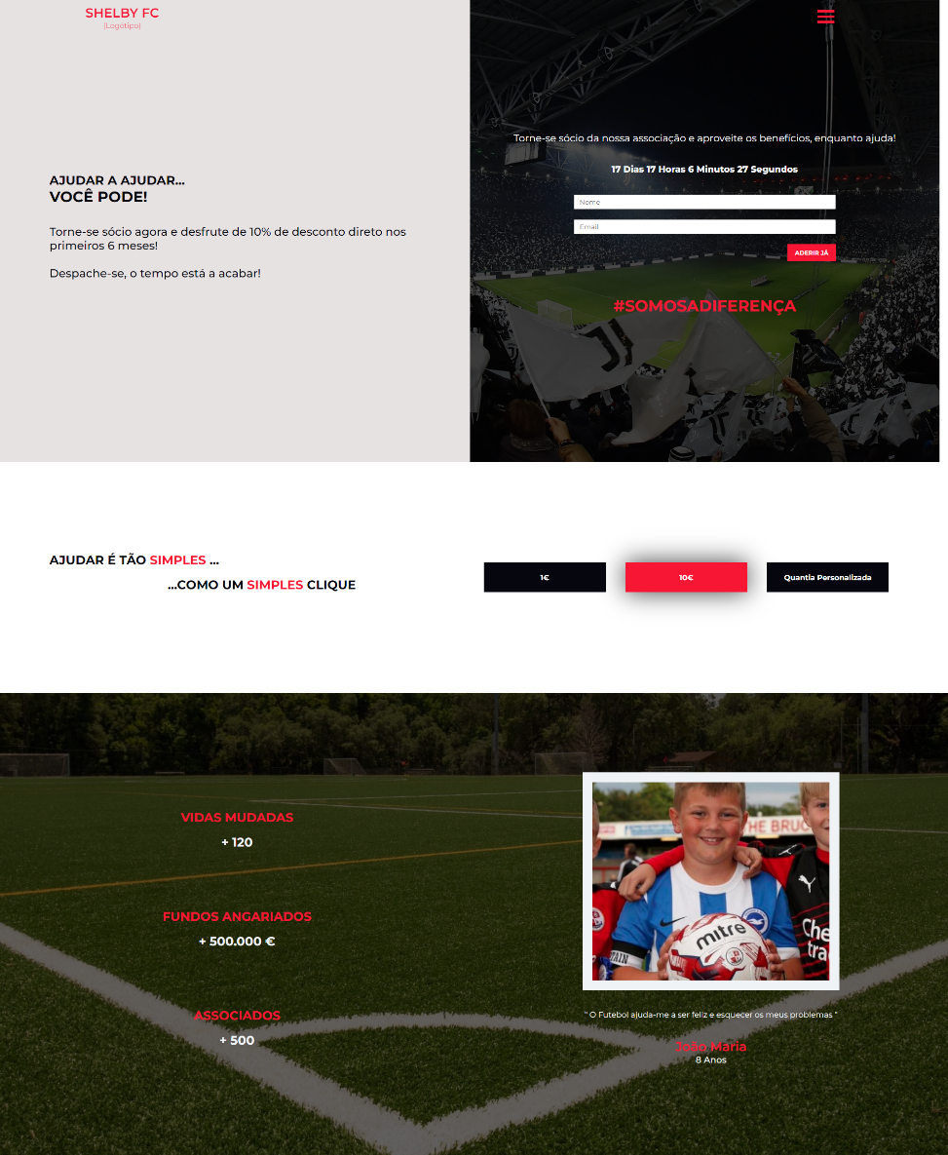

Figura 5- Landing Page André Sousa

**João Barros:**

A landing page tem como objetivos principais a doação de dinheiro e a inscrição para sócio, dado que são as opções mais fáceis para quem pretende ajudar o clube, e as que consomem menos tempo ao cliente. Seguindo para o foco secundário são os novos produtos da loja em destaque para o cliente.

Por último inclui uma secção de estatísticas, que mostra o apoio todo recebido pelos clientes, de forma a mostrar que fazemos a diferença.

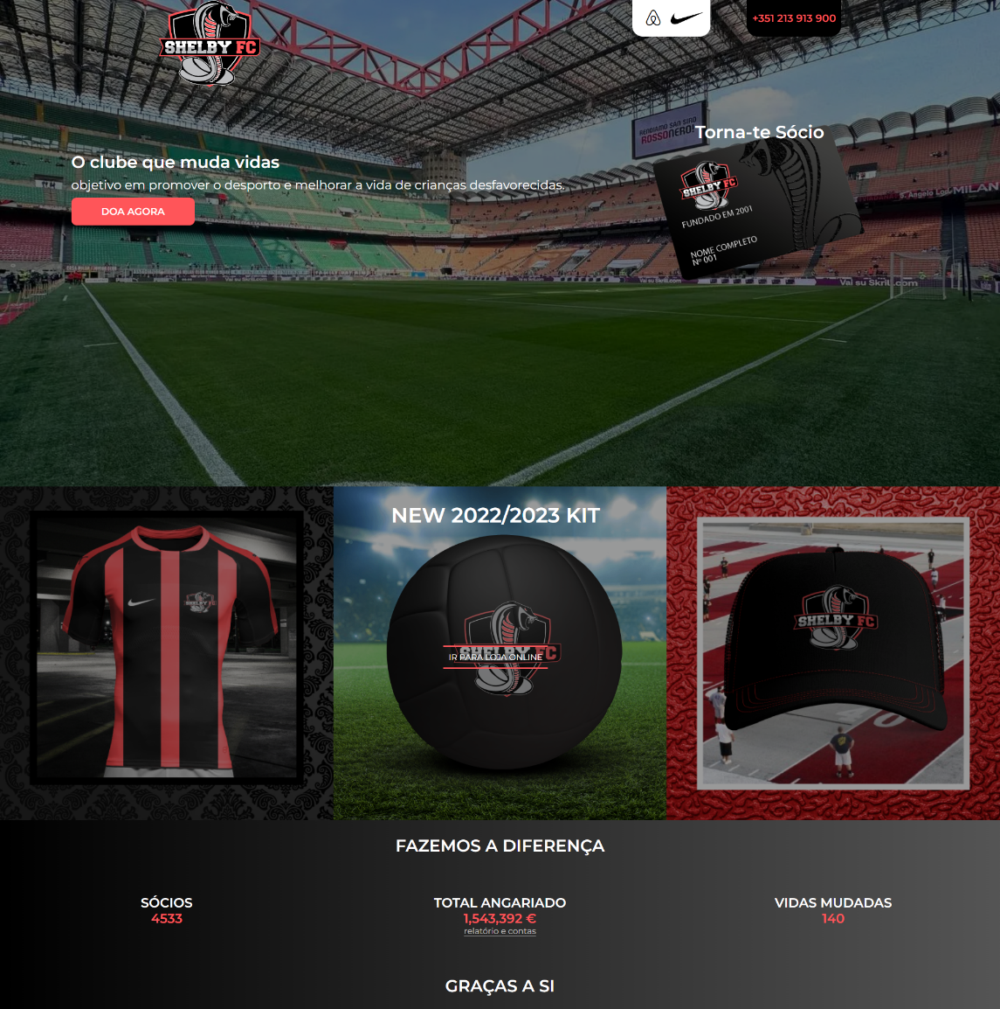

Figura 6- Landing Page João Barros

**João Duarte:**

A landing page tem como foco a inscrição para sócio, e escolhi esta opção porque os sócios serão a maior fonte de rendimento a longo prazo dado ser uma subscrição anual. Como foco secundário coloquei a candidatura a staff, pois muitas pessoas querem ajudar o clube de forma mais presencial e sem ser através de doações. Por último destaquei os novos produtos disponíveis na loja, pois são uma grande atração para quem quer apoiar o clube e publicitar o mesmo

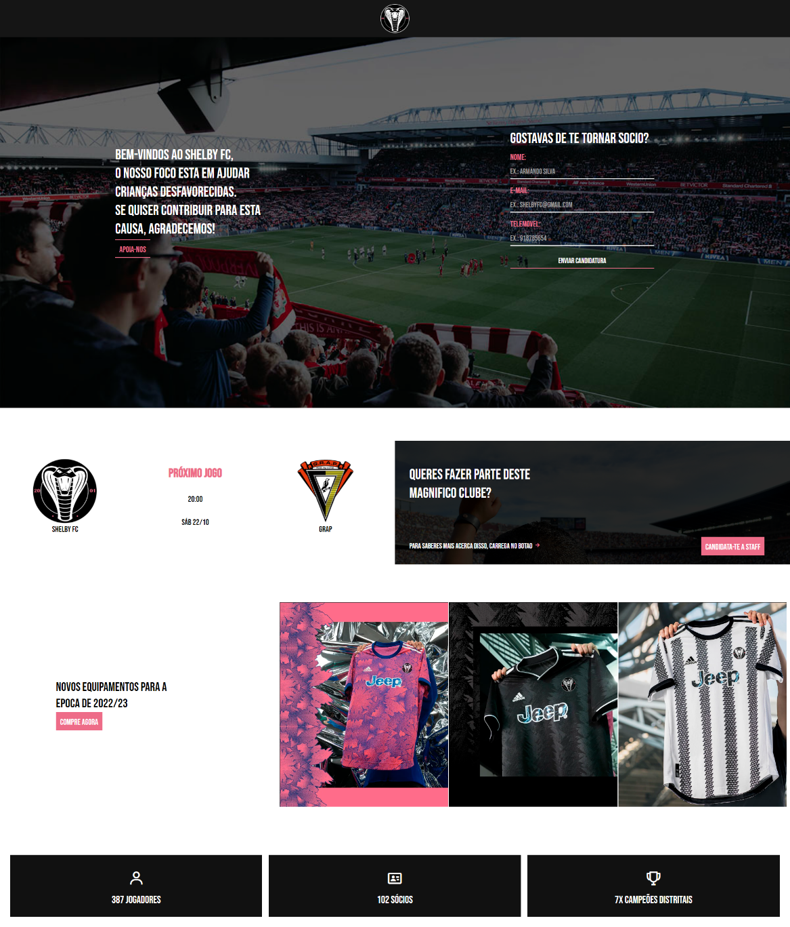

Figura 7- Landing Page João Duarte

**Micael Pereira:**

Para a criação da desta *landing page* decidi dar um ar futebolístico e com foco para subscrição de sócio. De forma a incentivar essa subscrição, decidi criar uma promoção de 50% na primeira anuidade de sócio, válida somente para novos sócios.

A *landing page* encontra-se dividida em várias secções, onde no início encontramos um contador decrescente acompanhado com o título “Oferta -50% | 1ª anuidade”, remetendo a atenção do utilizador, do tempo que falta para o fim dessa promoção.

De forma a tentar simbolizar os utilizadores que ao subscrever estarão a ajudar a nossa instituição e os mais necessitados, optei por colocar abaixo a frase: “Torne-se sócio agora e faça a diferença!”. Para finalizar essa primeira secção coloquei essa área cortada na diagonal e acompanhado de 3 outros subtítulos clicáveis de forma a dar a entender que a página tem continuidade.

De seguida encontra-se a área com as vantagens que o utilizador tem ao tornar-se sócio de forma simples e direta. Ao continuar mais abaixo tem alguns dados informativos, como o número de sócios já conseguidos, total angariado e o número de doações obtidos até ao momento. Logo abaixo encontra-se o botão de fazer a doação onde ao clicar será redirecionado para a página de doação do clube caso pretenda ajudar dessa forma além da subscrição de sócio. Em penúltimo temos alguns testemunhos de pessoas que já adquiriam a subscrição de sócio, dessa forma o utilizador ler esses testemunhos e ficar mais interessado em subscrever.

Por fim caso o utilizador fique verdadeiramente interessado poderá fazer a sua subscrição inicial colocando o seu nome e email. Após a submissão o utilizador irá receber um e-mail e/ou redirecionado para uma página com as restantes informações e passos necessários para concluir a criação da sua conta e subscrição.

Caso o utilizador queira saber mais sobre a instituição ao longo do deslize de toda a página será acompanhado na sua lateral direita por um “pequeno menu” onde contém as diversas redes sociais onde o clube está presente, representados por *icons*, que ao clicar neles será redirecionado para a respetiva página da rede social.

Ao lado do menu anteriormente mencionado encontra-se um pequeno menu de navegação feito por “pequenas esferas” de forma a ajudar na navegação. Sendo que cada esfera representa uma secção e a esfera preenchida corresponde a secção atual, podemos entender em que zona se localiza na página.

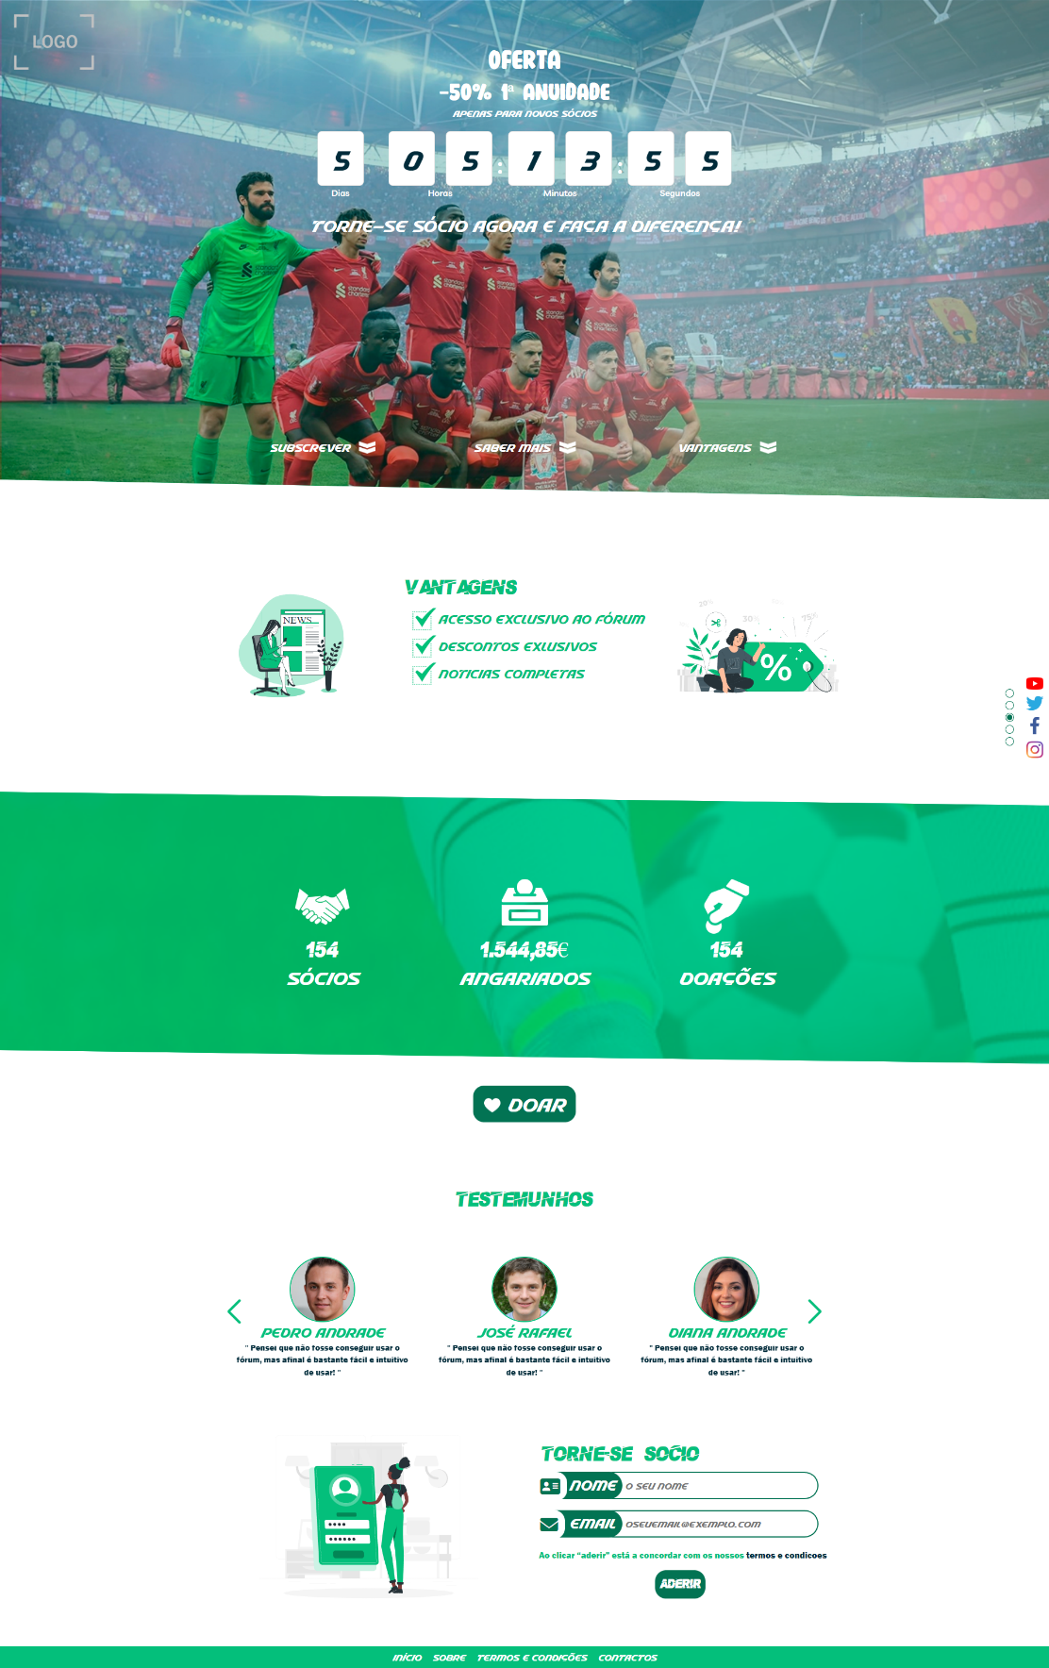

Figura 8- Landing Page Micael Pereira

# Anexos